Guía de Música- Cualidades del sonido-Semana 4
NOMBRE DE ESTUDIANTE: | CURSO:
FECHA:
OBJETIVO DE APRENDIZAJE:
OA01: Escuchar cualidades del sonido (altura, timbre, intensidad, duración) y elementos del lenguaje musical (pulsos, acentos, patrones, reiteraciones, contrastes, variaciones, dinámica, tempo, preguntas-respuestas, secciones, A-AB-ABA) y representarlos de distintas formas.
OBJETIVO DE LA CLASE:
Clasificar sonidos y música según sus cualidades.
INTRUCCIONES:
1.- REPASEMOS ALGUNOS ASPECTOS DE LA CLASE ANTERIOR QUE TE SERVIRÁN PARA EL DESARROLLO DE LA GUÍA:
CUALIDADES DEL SONIDO
A L T U R A :
La altura en música es la cualidad que diferencia un sonido agudo de un sonido grave y depende de la frecuencia del sonido, que es la que determina el nombre de las notas.
I N T E N S I D A D :
La intensidad o volumen del sonido es la amplitud de la vibración o el ancho de la onda. El volumen de un sonido puede ser fuerte (bocina de un vehículo) o débil (un susurro).
D U R A C I Ó N :
La duración corresponde al tiempo que se mantienen las vibraciones producidas por un sonido. Este parámetro está relacionado con el ritmo.
T I M B R E :
El timbre y su significado, podemos compararlo a lo que es el color a la pintura. El timbre es la cualidad del sonido que permite distinguirlo de otro, por ejemplo, el timbre de una flauta es distinto al de un piano o un motor de auto.

2.- COMPLETA LAS SIGUIENTES ACTIVIDADES:
Actividad 1:
Siguiendo lo que vimos en la semana anterior, hoy tendrás que investigar las cualidades del sonido que conocimos, en tu casa, completando la siguiente información.
- 1. Nombra 3 objetos de tu casa que hacen sonidos fuertes

- 2. Nombra 3 objetos o animales que hacen sonidos suaves

- 3. ¿Conoces algún animal que haga sonidos rápidos? ¿Cuál?

- 4. ¿Conoces algún animal que haga sonidos lentos? ¿Cuál?

Actividad 2:
Marca con color rojo, el círculo de la imagen que corresponda a sonidos fuertes.
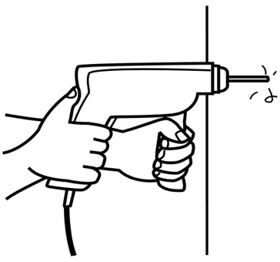
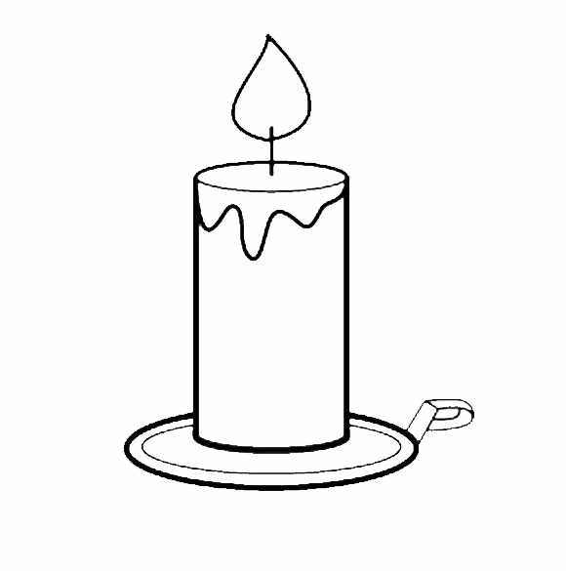
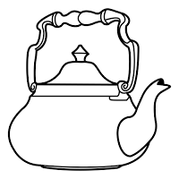

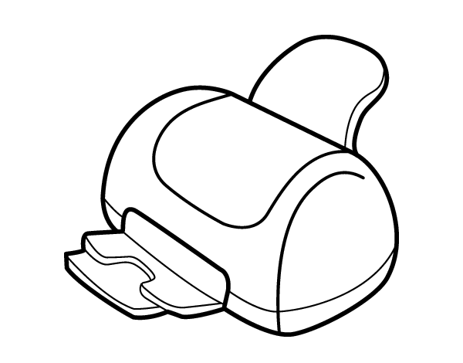
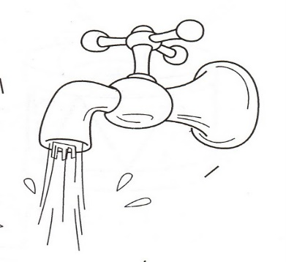
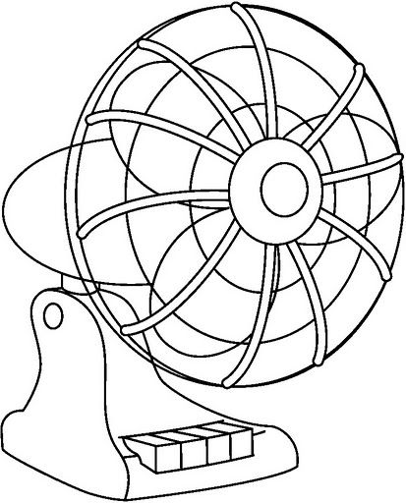

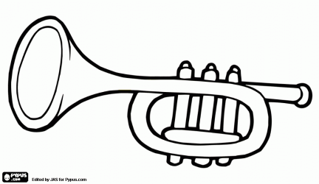

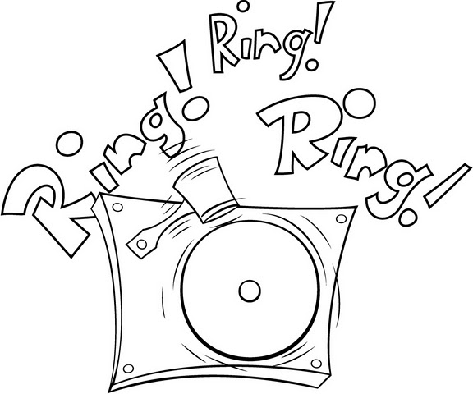

Para colorear el circulo de color rojo, debes hacer clic en el circulo, luego ir a “formato de forma” y hacer clic en la flecha hacia debajo de “relleno de forma” y seleccionar el color rojo. Yo sé que tu puedes hacerlo ☺

Tarea
“Los sonidos que me rodean”

Todos los días vivimos rodeados de sonidos de los cuales no siempre somos conscientes. Siéntate en el lugar que más te agrade de tu casa y anota todas las cosas que escuches.
Anotalo en el siguiente recuadro:

SOLUCIONARIO O RESPUESTA ESPERADA
NÚMERO DE PREGUNTA | RESPUESTA
1 | En cada recuadro el alumno debe de escribir un objeto que tenga sonido fuerte.
2 | En cada recuadro el alumno debe de escribir un objeto o animal que tenga sonido suave.
3 | En el recuadro el alumno debe escribir un animal que tenga sonido rápido y repetitivo.
4 | En el recuadro el alumno debe escribir un animal que tenga sonido lento y pausado.
Actividad 2 | El alumno debe discriminar los objetos que hacen ruidos fuertes y marcar su circulo de color rojo.
Tarea | Debe escribir todo lo que escuche cuando se siente en su casa a realizar esta actividad (ruidos de autos, pájaros, voces, tv,etc).

